22. dubna na celém světě lidé slaví Den Země.
Země je náš domov. O náš domov, tak jak ho vnímáme my – dům, byt, rodinu se staráme. Uklízíme, natíráme, sekáme zahradu, zdobíme, zkrášlujeme…
A co náš velký domov? Naše planeta? Taky občas potřebuje uklidit, zkrášlit, nazdobit, možná i natřít a posekat trávu. Potřebujeme ji, ne ona nás. Potřebujeme její vodu, půdu, rostliny a zvěř, potřebujeme její prostor, nerostné zdroje a vzduch. Abychom mohli žít a přežít.

- VOLNÉ PSANÍ
Tvým úkolem bude za 5 minut zapsat co nejvíce myšlenek, které tě napadnou k následující otázce. Piš bez přerušení a nevracej se k napsanému textu. Piš jakékoli myšlenky, které tě napadají na zadané téma. Když náhodou chvíli nevíš… zapisuj své pocity – třeba: Nic mě nenapadá, teď nevím co psát… venku je krásně… Po celou dobu nepřerušuj psaní.
! Nejde o závod – piš svým obvyklým tempem. Ani případné chyby v i/y a tak podobně se nepočítají. Cílem je zapsat co nejvíce myšlenek, názorů, zkušeností apod.

Tak ještě jednou zopakujeme pravidla:
- Piš po celou dobu, co tě k tématu napadá.
- Piš celými větami.
- Nemusíš se k napsanému vracet, opravovat ho nebo vylepšovat.
- Když nevíš, co psát, piš cokoli tě napadá ("Teď mě nic nenapadá..."nebo "Co mám psát dál...?“)
VOLNÉ PSANÍ – OTÁZKY: 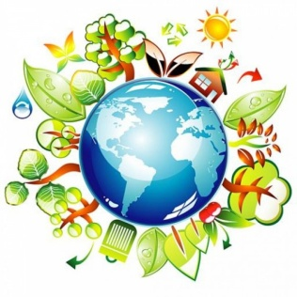
CO PRO TEBE ZNAMENÁ PLANETA ZEMĚ?
CO SEM VŠECHNO PATŘÍ?
CO SE NA NÍ DĚJE?
CO MŮŽEŠ TY UDĚLAT PRO TO, ABY NÁM NA NÍ BYLO DOBŘE?

____________________________________________________________________________________________________________________________________________________________________________________________________________________________________________________________________________________________________________________________________________________________________________________________________________________________________________________________________________________________________________________________________________________________________________________________________________________________________________________________________________________________________________________________________________________________________________________________________________________________________________________________________________________________________________________________________________________________________________________________________________________________________________________________________________________________________________________________________________________________________________________________________________________________________________________________________________________________________________________________________________________________________________________________________________________________________________________________________________________________________________________________________________________________
_________________________________________________________________________________________________________________________________________________________________________________________________________________________________________________________________________________________________________________________________________________________________________________________________________________________________________________________________
- KŘÍŽOVKA

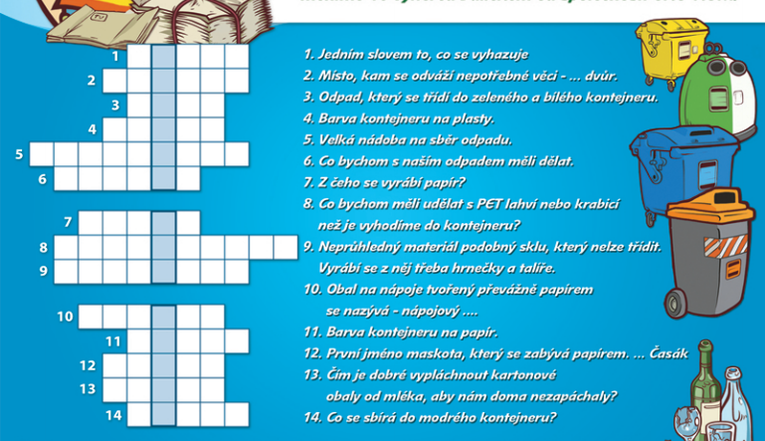

TAJENKA:

- VE VĚTÁCH URČI SLOVNÍ DRUHY, KTERÉ ZNÁŠ
Napiš je číslicí nad slovo.

V§oda §je důležitá §pro §život.

Ach, §ta §příroda §je §krás§ná!

My §třídíme odpad a §š§etříme §vodou.

- JAKÁ MŮŽE BÝT KAPKA? Vymysli a napiš co nejvíce slov.
________________________________________________________________________________________________________________________________________________________________________
Jaká, která, čí? Je Léna… to jsou: ____________________ jména.
- OSMISMĚRKA
- Postupně vyškrtávej v osmisměrce různé druhy odpadů – nápověda je na obrázcích.
- Zbylá písmena čtená po řádcích dají tajenku.
- Na závěr jednotlivé odpady správně roztřiď a zapiš do tabulky do skupin, kam patří. 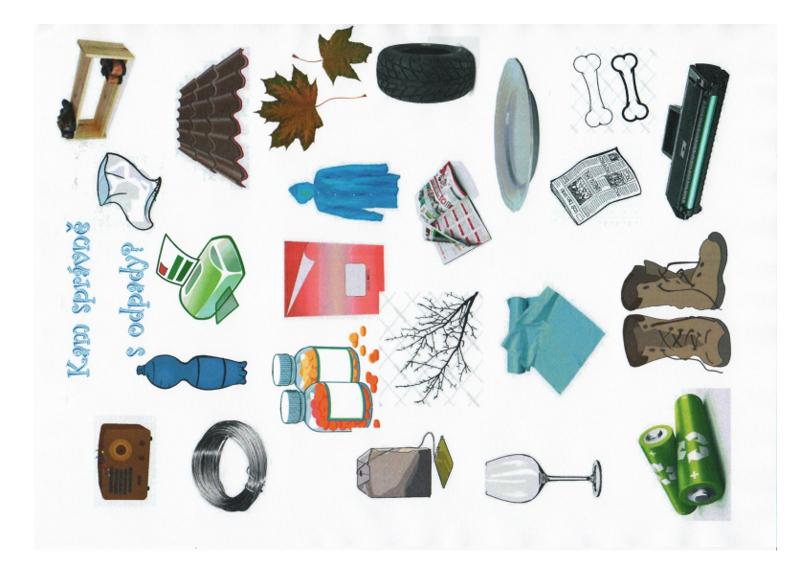

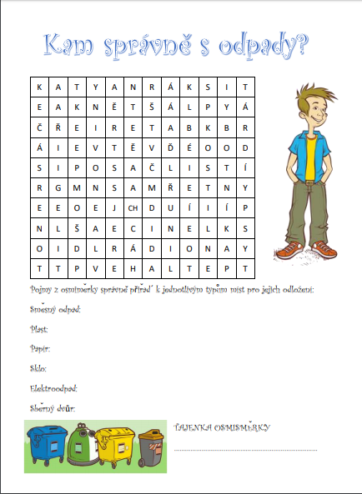

- SPOJ SPRÁVNÝ SYMBOL A VYSVĚTLENÍ

